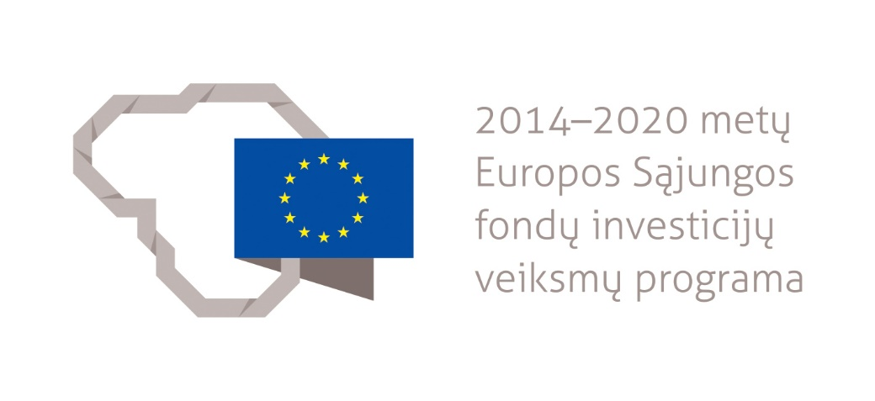
Įgyvendinamas projektas „Geriamojo vandens tiekimo ir nuotekų surinkimo tinklų, esančių Lazdijų aglomeracijoje, plėtra“

2021 m. spalio 14 d. tarp UAB „Lazdijų vanduo“ ir UAB Viešųjų investicijų plėtros agentūros (VIPA) buvo sudarytos projekto Nr. 05.3.2-VIPA-T-024-03-0006 „Nuotekų surinkimo tinklų plėtra Lazdijų miesto aglomeracijoje“ (toliau – Projektas) finansavimo (grąžinamosios subsidijos) ir 2021 m. rugsėjo 29 d. projekto „Geriamojo vandens tiekimo ir nuotekų surinkimo tinklų, esančių Lazdijų aglomeracijoje, plėtra“ paskolos Nr. 46/VF3-P0006 (iš Vandentvarkos fondo) sutartys.

Projektas įgyvendinamas ir finansuojamas pagal 2014-2020 metų Europos Sąjungos fondų investicijų veiksmų programos 5 prioriteto “Aplinkosauga, gamtos išteklių darnus naudojimas ir prisitaikymas prie klimato kaitos“ 05.3.2-VIPA-T-024 įgyvendinimo priemonę „Nuotekų surinkimo tinklų plėtra“ ir finansinę priemonę Nr. 05.3.2-FM-F-015 „Vandentvarkos fondas“, finansuojamą Sanglaudos lėšomis.

Projekto tikslai::
- Padidinti nuotekų tvarkymo paslaugų prieinamumą ir sistemos efektyvumą Lazdijų aglomeracijoje;
- Padidinti geriamojo vandens tiekimo paslaugų prieinamumą ir sistemos efektyvumą Lazdijų aglomeracijoje.

Projekto apimtyje planuojamos įgyvendinti šios veiklos:
Nuotekų surinkimo tinklų tiesimas Lazdijų aglomeracijoje. Numatoma nutiesti apie 6,044 km nuotekų surinkimo tinklų Lazdijų mieste (Ąžuolų g. Kalnų g. Ryto g. Siaurojoje g. Turistų g. Vilniaus g. ir Žvejų g.), Lazdijų kaime (Ilgojoje g. Kalniečių g. Vytauto g. ir Žvejų g), Bajoriškių kaime (Kalnų g. Kaštonų g. Liepų g. ir Pušų g.).
Geriamojo vandens tiekimo tinklų tiesimas Lazdijų aglomeracijoje. Numatoma nuriesti apie 6,448 km vandens tiekimo tinklų Lazdijų mieste (Ąžuolų, Kalnų, Turistų, Vilniaus, Žvejų gatvėse), Lazdijų kaime (Ilgoji, Žvejų gatvėse) bei Bajoriškių kaime (Kalnų, Kaštonų, Liepų ir Pušų gatvėse).

Įgyvendinus projektą, numatyta pasiekti šiuos stebėsenos rodiklius (rezultatus):
Teikti nuotekų surinkimo paslaugas naujai pastatytais nuotekų surinkimo tinklais – ne mažiau, kaip 158 gyventojams (93 būstams);
Teikti vandens tiekimo paslaugas naujai pastatytais geriamojo vandens tiekimo tinklais – ne mažiau, kaip 85 gyventojams (50 būstų).

Projekto tinkamų finansuoti išlaidų suma 670 535,00 Eur. Daliai šios sumos (353 400,60 Eur) skirta grąžinamoji subsidija iš Europos Sąjungos Struktūrinių fondų (pagal sudarytą finansavimo sutartį Nr. 05.3.2-VIPA-T-024-01-0006), kuria finansuojama dalis (ne daugiau, kaip 70 proc.) nuotekų surinkimo tinklų plėtros išlaidų. Kita dalis (151 457,40 Eur) finansuojama finansinės priemonės 05.3.2-FM-F-015 „Vandentvarkos fondas“ lėšomis (pagal sudarytą paskolos sutartį Nr. 46/VF3-P0006), kuria dengiama dalis (ne daugiau, kaip 30 proc.) nuotekų surinkimo tinklų plėtros išlaidų ir geriamojo vandens tiekimo tinklų plėtros išlaidos (165 677,00 Eur).
Bendras Projekto įgyvendinimo laikotarpis: nuo 2021 m. spalio 15 d. iki 2023 m. rugpjūčio 01 d.

Dėl detalesnės informacijos apie Projektą, maloniai prašome kreiptis į žemiau nurodytą UAB „Lazdijų vanduo“ atstovę.

UAB „Lazdijų vanduo“
Ekonomistė-finansininkė
Ilona Balevičiūtė
Tel.: +370 686 75886
El.p.: ilona@lazdijuvanduo.lt

